Название: Классный час «Покормите птиц зимой».
Автор разработки: учитель начальных классов Максимова Елена Владимировна.Организация: государственное бюджетное общеобразовательное учреждения «Мамадышская школа-интернат для детей с ОВЗ».
Возрастная категория: учащиеся начальной школы 9-11 лет.
Продолжительность занятия: 40 минут.
Пояснительная записка
Актуальность занятия: В современных условиях проблема экологического воспитания младших школьников приобретает особую остроту и актуальность. Именно в этот период происходит становление человеческой личности, формирование начал экологической культуры. Поэтому очень важно разбудить в детях интерес к живой природе, воспитывать любовь к ней, научить беречь окружающий мир. Проблема изучения окружающей среды, среды непосредственного обитания сегодня актуальна.
Тема классного часа «Покормите птиц зимой» выбрана мной не случайно. К сожалению, с лица Земли полностью исчезло 94 вида птиц, а еще 187 видов птиц находится в Красной книге. Много птиц погибает зимой из-за голода. Ведь с приходом зимы наступает трудный период в жизни птиц. В это время им часто бывает трудно добывать корм, особенно, когда оттепели чередуются с морозами и всё покрывается ледяной коркой. Птицы, особенно молодые, не успевают за короткий зимний день найти достаточно корма и гибнут от голода. Поэтому им необходима помощь человека, необходимо подкармливать их в течение зимы. Люди могут помочь птицам, устраивая для них столовые – развешивая кормушки и регулярно подсыпая корм. И мы, педагоги, совместно с родителями, должны научить детей понимать это, принимать меры по оказанию помощи птицам, расширяя при этом представления о зимующих птицах, их повадках и образе жизни, создавать условия для общения ребёнка с миром природы.Именно такие мероприятия, как классные часы, беседы, экологические акции проводятся с целью привлечения школьников к проведению биотехнических мероприятий, увеличению численности зимующих птиц Мамадышского района.
Цель: Привлечь внимание подрастающего поколения к проблеме подкормки зимующих птиц, учить проявлять заботу к ним.
Задачи:
Образовательные:
1.Формирование экологического представления детей об окружающем мире.
2.Закрепить и обобщить представление детей о сочувствии, сопереживании, доброте, милосердии.
3.Обобщить и расширить представления детей о зимующих птицах.
Воспитательные:
1. Способствовать формированию у детей потребности общения с природой и окружающим миром.
2. Способствовать формированию в детях ответственности за «наших пернатых друзей».
Оборудование: интерактивная доска, презентация (электронный ресурс) «Покормите птиц зимой», распечатанные памятки с картинками вариантов кормушек, загадки о птицах, листовки «Как правильно кормить птиц зимой», ролик «Чем кормить зимних гостей»), карточки, изображение дерева и птиц.
Ожидаемые результаты:
Классный час является одним из системы мероприятий акции «Покормите птиц зимой». Дети ознакомились с планом проведения акции, внесли свои предложения. Обучающиеся получили задание: нарисовать рисунки, сделать кормушки. Отдельные обучающиеся отозвались подготовить сообщения о зимующих птицах нашей местности. На занятиях проекта «В кругу друзей» изготовили съедобные кормушки и развесили их в городском парке.

Ход классного часа:
Организационный момент.
Вводная беседа
- Наш сегодняшний классный час я хочу начать с рассказа одной легенды.
Давным – давно …жил в селе человек по имени Сашко. Занимался он земледелием: пахал землю, сеял зерно, собирал урожай, молол муку и выпекал душистый хлеб. Сашко достаточно преуспел в этом деле и прославился во всех соседних деревнях и сёлах. Со всей округи съезжались к нему люди за мягким хлебом. Но случилось у него однажды большое несчастье… Стояла в то время большая засуха. Пекло солнце и жара была невыносимая. Вспыхнул в селе пожар, и погорели все деревянные постройки. А у Сашка на земле сгорела почти вся пшеница, нонемного ему всё же удалось спасти. И набралось у него зерна всего мешок. Прошла осень и наступила зима. Зима была морозной, лютой; такой, какой ещё никогда не бывало. Надел Сашко тулуп и вышел во двор поглядеть, что там делается. Видит: кругом всё снегом занесено, а на белых от снега деревьях птицы сидят и не шевелятся, замерзают.
Жалко ему стало бедных птиц. Пошёл он, соорудил для них деревянные приспособления и насыпал в них зерна. Налетели птицы на пшеницу, стали клевать, да насыщаться. А когда птица не голодна, ей и тепло и не замёрзнет она. С этого дня стал Сашко каждый день в кормушки зерно сыпать, хоть и сам он обеднел, ведь всё своё зерно он отдавал птицам. Так и прошла зима, и в последний её день высыпал Сашко птицам последнюю пшеницу из своего мешка и только сейчас заметил, что весь свой запас птицам скормил.Сидит, пригорюнился, думает «Теперь и есть нечего, и сеять нечего на землю».
Вот пришла пора сеять урожай. Сидит Сашко в доме и слышит шум, гам. Вышел во двор – глядит, а над его землёй стая разных птиц кружится. Среди них и голуби, и воробьи, и синицы, и каждая делом занята – бросает зёрнышко в землю, улетает куда – то и обратно прилетает с зерном и так много-много раз. Смотрят все жители, удивляются, никогда не видели, чтобы птицы кому-нибудь огород засаживали. И пошла молва по миру об этой истории. И стали люди во всём мире как Сашко сооружать кормушки для птиц зимой и заботится о них. А птицы взамен, на людскую доброту, помогают людям, уничтожая вредителей лесов, огородов, садов, сохраняя тем самым урожай. И стало это традицией, и передавалось из поколения в поколение. И превратили люди вывешивание кормушек в настоящий праздник, ритуал с песнями, конкурсами на лучшую кормушку. И дошла эта традиция до наших дней. 12 ноября - по народному календарю, отмечают праздник «Зиновий синичник» и «Синичкин день». Именно в этот день люди собираются в садах, парках и вывешивают первые кормушки. Теперь, с этого момента, стартует международная акция «Покормите птиц зимой!», а 3 февраля отмечается Всемирный день кормления птиц. Длится эта акция до весны. В этот период любой желающий, в любой точке мира, любого возраста, любой национальности может принять участие: самому сделать кормушку и ежедневно наполнять её кормом.
Сообщение темы классного часа
- Ребята, а может вы догадались, чему будет посвящён сегодня наш классный час?
Тяжело зимующим птицам. Когда ночная температура воздуха падает до -10˚ и ниже, птицы за ночь теряют до 10% собственного веса. Чтобы поддержать температуру тела ( а у птиц она составляет около 40˚) и выжить, птицам с самого раннего утра нужен корм. Для жизни нужно много энергии, а корм под снегом и льдом недоступен, к нему не добраться. Во второй половине зимы, когда большая часть зимних ягод и плодов уже съедена или пропала, дополнительные подкормки особенно важны для выживания птиц. Голодные, ослабевшие птицы быстро замерзают. В суровую зиму из 10 синиц выживают только 2. А вот сытой птице и мороз не страшен. Зима со снегом и морозом- это самое страшное испытание для наших пернатых друзей. В каждом доме можно легко найти хлебные крошки, семечки и крупы, которыми с удовольствием будут лакомиться птицы.
- Давайте мысленно перенесёмся в зимний лес.
Улетели птичьи стаи,
Лес в сугробах до ветвей.
Вот тогда мы и дождались
Наших северных гостей.
Зимний лес не спит, а дремлет,
Серебром унизан весь,
Не покинув эту землю,
Много птиц осталось здесь.
- Эти птицы всю зиму проводят вместе с нами, стараются порадовать нас своей красотой и необычными звуками. Но им очень трудно.
Отгадывание загадок. Сообщения детей о зимующих птицах.
А вот и первая птица прилетела к нам в гости. Узнайте её, отгадав загадку.
Спиной зеленовата,
Брюшком желтовата.
Чёрненькая шапочка
И полоска шарфика (синица).
Синица - красивая птица. У неё на голове чёрная шапочка, щёки белые, на горле чёрная полоса - галстучек. Крылья и хвост серые, спина желто- синяя, а брюшко- жёлтое.Точно живые цветы, с весёлым писком и свистом пролетают синицы. Бойко перескакивают они с сучка на сучок. Летом они питаются насекомыми, а зимой подбирают любые зёрнышки. Название они получили из- за синих перьев на теле.Синицы селятся в самых разных местах. Любят жить в лиственных лесах, устраивают гнёзда в старых гнёздах белок, в дуплах дятлов. Зимой часто ищут ночлега возле жилых домов. Иногда поселяются и в почтовых ящиках. Зимой птицам могут помочь только люди. Голодные, ослабевшие птицы быстро замерзают. В суровую зиму из 10 синичек выживает только одна. А вот сытой птице и сильный мороз не страшен. Вот и летят птицы поближе к жилью человека. С самого раннего утра им нужен корм.

Я весь день ловлю жуков,
Ем букашек, червяков.
Зимовать не улетаю,
Под карнизом обитаю (воробей).
Воробей- маленькая подвижная птичка, с округлой головой, короткой шеей, короткими и округлыми крыльями. Клюв твёрдый к концу заострённый. Спокойно переносит холод. Когда им холодно, они прячут лапки в пушистое оперенье своего брюшка. По внешнему виду воробья легко узнать температуру воздуха на улице. Если воробьи гладенькие да аккуратные, то это значит, что на улице тепло. А если взъерошенные, как бы надутые- тут уж берегите уши и нос! Если ударит мороз, то воробьи сразу взъерошиваются, потому что вокруг тела увеличивается прослойка воздуха, который и удерживает тепло. Они чистоплотные, охотно купаются в снегу. Знаете ли вы, что воробей назван так давным - давно за то, что стаи полевых воробьёв, могли опустошать огромные поля. Люди, разгоняя стаи этих маленьких птичек, кричали: "Вора бей".Так и остались они воробьями, хотя давно уже ничего не опустошают.

Окраска сероватая,
Повадка вороватая.
Известная персона
Кто она? (ворона).
У вороны крупное продолговатое туловище и большие сильные ноги. Ходит большими шагами, клюв очень большой и крепкий. Голова, горло и крылья – чёрные, а остальное тело – серое.Этакий попугай по-русски. Вороны отлично адаптируются к неволе. В ней птицы живут около 40-ка лет. В природе же средний срок вороны – 20 лет. Среди людей пернатые схватывают речевые навыки, говоря не хуже попугаев ара. Интеллект воронов, кстати, сравним с развитием 5-летних детей. Птицы решают те же логические задачи. Один из показателей ума – способ защиты гнезд. Вороны бросаются во врагов камнями, поднимая их в цепких лапах. В еде птицы неприхотливы, поглощают и зёрна, и овощи, и хлеб. Пернатые часто разоряют гнезда других птиц. Но, любимое лакомство воронов – падаль. Её зимой много, ведь холода выдерживают не все животные. Вот птицы и остаются зимовать. Какие вороны мрачные. Так говорят многие. Впечатление, которое производят птицы, связано не столько с чёрной окраской, сколько с частым появлением на кладбищах. Там вороны выискивают падаль. На современных кладбищах полакомиться удается редко и, конечно, не человеческими телами. А вот в былые времена, когда свирепствовали эпидемии чумы, преступников и бедняков не всегда считали нужным погребать, вороны буквально наводняли могильники.

Непоседа пёстрая
Птица длиннохвостая,
Птица говорливая
Самая болтливая
Вещунья белобока
А зовут её…? (сорока).
Сорока носит не только звание трещотки и воришки, но и самой умной птицы. Только сороки узнают себя в зеркале, не считая за другое пернатое. Людей птицы распознают по лицу, фигуре, подобно домашним псам. Сами сороки тоже не прочь быть прирученными. В неволе пернатые учатся считать и приспосабливаются чистить свои клетки. Для этого сороки используют дарованные им хозяевами детские лопатки, куски картона, тряпок. Интеллектуальные способности сорок объясняются размером области, отвечающей за познание, в их мозгу. Участок столь же объемен, как и у человека. Пока уму сорок не находилось научных объяснений, подбирали мистические. В 19-ом веке, к примеру, митрополит Алексей запретил белобокам приближаться к Москве. Священник считал, что под видом птиц в столицу прилетают ведьмы. Питаются сороки, чем придется, могут и хищничать, и растительность поглощать. Всеядность и ум – дуэт, позволяющий сорокам выживать даже в суровые зимы.

Чернокрылый, красногрудый.
Он везде найдёт приют.
Не боится он простуды -
С первым снегом тут как тут.(снегирь).
Снегирь - очень красивая птица. Она в ярко- красных нарядах. У самок наряд более скромный. Снегири не суетятся и не торопятся.Они ещё и галантны. Самцы, как бы не были голодны, всегда уступят лучшие гроздья самке. Спокойно обработав одно дерево, стайка перелетает на другое. И делает это по команде вожака: тот слегка приподнимает крылышки, покажет всем белое пятнышко у себя на пояснице. Это команда: «В полёт». Летают снегири легко и красиво. Они обычно держатся стайками. Чем сильнее мороз, тем спокойнее сидит стайка, изредка передвигаясь, чтобы сорвать ягодку, а затем снова сесть неподвижно на некоторое время. Снегирь- доверчивая и общительная птица. Если кто-то из стаи попался в ловушку, остальные спешат к нему на помощь.

Он в своей лесной палате
Носит чёрненький халатик.
Он деревья лечит:
Постучит и легче (дятел).
Дятел - птица с красивым пёстрым оперением: верх тела чёрный, на голове и шее белые пятна, на сложенных крыльях белые полосы, подхвостье и темя красные. Это одна из очень полезных птиц наших лесов. В отличие от других насекомоядных, он никогда не улетает на зиму, работая круглый год по уничтожению вредителей. Питается дятел летом древесными насекомыми, а зимой - семенами хвойных деревьев. За один день дятел может уничтожить 800-900 короедов или 50 майских жуков. А вы знаете как дятел спит в своём гнезде (дупле)? Он спит, зацепившись когтями за ствол и сидя на хвосте.

- Послушайте, какие ещё удивительные птицы есть в лесу.
У этой птички клюв кривой,
А гнёзда вьёт она зимой,
Из шишек семечки клюёт,
Кто это птичку назовёт? (клёст)
Клёст - птица семейства вьюрковых с загнутым, кривым клювом. Клювом клест подцепляет зерна из шишек. При этом раздается характерный щелчок. Отсюда и название зимующих птиц. У птенцов же клюв абсолютно прямой. Несмотря на приспособленность клюва, клестам не удается вынуть все кедровые орешки. Брошенные птицами шишки дочищают белки. Самцы вида красно-коричневые, а самки серо-зеленожелтые. Такими птицы становятся к 3-летнему возрасту. Будучи взрослыми, клесты не превышают в длину 20-ти сантиметров, весят около 50-ти граммов. Клесты – не просто зимующие птицы России, а поющие в снегах. «Трели» раздаются даже при 50˚-ти градусах мороза. При - 30˚-ти клесты спокойно высиживают яйца и растят потомство.

Эти птички с хохолком,
И красивые притом,
На рябину прилетели.
Птички эти — (свиристели).
Свиристели- это бежево-персиковые птицы с хохолком на голове, чёрной подводкой глаз, зоба, крыльев и хвоста. В длину пернатые достигают 20-ти сантиметров, весят около 60-ти граммов. На кончиках крыльев видны красные пятнышки, а на хвосте – желтая линия. Благодаря нарядному оперению свиристели прослыли хохлатыми щеголями. В России птицы зимуют. Какие края выбирают пернатые? Предпочитают смешанные леса из сосен и берез. Стаи перелетают с места на место в поисках корма. Таких птиц называют кочующими. Свиристели легко снимаются с насиженных мест в одном регионе, устремляясь в другой. Птицы ищут среди снегов рябинники, заросли барбариса или калины. В пологе леса свиристели выискивают замерзшую бруснику. Летом рацион свиристелей пополняется мошками, травами. Они перевариваются пернатыми полностью. Ягоды же – тяжелая пища для желудка свиристеля. Плоды выходят лишь частично переваренными. Это облегчает прорастание семян весной.
2.4.Работа по карточкам
Нужно по описанию выбрать картинку с изображением птицы.
Физминутка
-А сейчас давайте немного отдохнем
Встал воробушек на лапки, 1,2,3,4,5.
Приготовился к зарядке.
Повернулся влево, вправо, 1,2,3,4,5.
Приседанье сделал справно, 1,2,3,4,5.
Клювиком почистил пух.
И скорей за парту плюх.
Беседа «Помощь зимующим птицам»
- Ребята, что нужно делать, чтобы птицы не погибли зимой?
Правильно, нужно развешивать кормушки. Конечно, можно купить готовую кормушку, но гораздо интересней сделать её самим. Кормушку можно повесить на ветку дерева или закрепить на стене дома. Главное выбрать такое место, чтобы оно было закрыто от ветра и недоступно для кошек.
- Но что делать, если папа на работе, а кормушку хочется сделать прямо сейчас? Можно воспользоваться подручными средствами, т.е. взять коробки из под молока, кефира или пластиковые бутылки.А мы с вами делали ещё съедобные кормушки. Из чего состояли эти кормушки? (зерновая смесь для птиц: зерна пшеницы, ячменя, овса, мука, вода).Сделать кормушку для птиц недостаточно, нужно регулярно заботиться о том, чтобы в ней была птичья еда.
Рассматривание кормушек, сделанных учащимися.
‒ Давайте рассмотрим кормушки, которые сделали ваши одноклассники. Сейчас каждый из ребят расскажет о своей кормушке. Рассказы учащихся о кормушках.
Беседа о птичьем рационе по листовке «Как правильно кормить птиц зимой»
- Чем же можно кормить птиц?
Подготовку к этому необходимо начинать ещё с лета, заготавливая корм. Иногда просто достаточно не выбрасывать то, что нам не надо. Когда кушаете арбузы и дыни, соберите и высушите семена. Зимой ими будут с удовольствием лакомиться синицы. Их подкармливают также семенами подсолнуха и тыквы (не жареными), конопли, кусочками несолёного сала и мяса, различными жирами - маргарином, маслом. Для таких угощений даже кормушка не нужна, их просто подвешивают на ветку при помощи проволочки. Охотно кушают синицы и крошки хлеба (чёрного ржаного давать нельзя). Лучше использовать измельчённый чёрствый хлеб. Свежий на холоде замерзает и птицы не смогут с ним ничего сделать. Рады полакомиться хлебом также воробьи и голуби.
Почти у всех мелких пернатых любимое блюдо - семечки подсолнуха. Умные птицы не глотают семечки целиком, а мастерски выклёвывают зёрнышко.Чем разнообразнее будет угощение в кормушке, тем больше разных птиц прилетит в «столовую».
- Чего нельзя давать птицам ни в коем случае? Жареные и солёные семечки, солёное сало, пшено, чёрный хлеб и испорченные продукты с неприятным запахом или наличием плесени. Птиц нельзя кормить солеными орешками, чипсами, кокосовой стружкой. В природе такой пищи нет, для птиц она вредна! Соль плохо воздействует на организм пернатых, происходит обезвоживание, которое приводит к смерти. Ржаной хлеб закисает в зобу и не переваривается. Это может вызвать заворот кишок и ведёт к смерти птицы.
Если вы начали подкармливать птиц, продолжайте делать это до конца зимнего сезона. Зёрна, семечки и орехи следует подсыпать регулярно, иначе, обнаружив несколько раз кормушку пустой, птицы улетят в другое место. Зимняя столовая будет работать и весной, пока не появится первая зелень.Зимняя подкормка птиц - довольно старая традиция. Первыми инициаторами её были сами птицы. Они быстро усвоили, что возле человеческих жилищ можно кое- чем разжиться - различные отходы, либо то, что плохо лежит. Зимой даже типичные лесные птицы начинают тянуться к человеческому жилищу. Голод - не тётка, и он заставляет на определённое время забыть о естественной осторожности.Подкармливая птиц, до весны их доживёт значительно больше.Богаче будут леса и парки. Кроме того, не стоит забывать об эстетической и моральной стороне. Какое удовольствие для любителя природы наблюдать за птицами возле кормушки.Тем более, что зимой они лучше идут на контакт с человеком и можно даже приучить птиц брать пищу из рук. Помощь птицам зимой помогает воспитывать у людей доброту, душевную щедрость.
Беседа о пользе птиц
- Ребята, а знаете ли вы, какую пользу приносят птицы садам, огородам, лесу? (Выслушиваются мнения учеников.)
Послушайте, что я вам расскажу.
1.Пара синиц может оберегать от вредителей сад в 40 фруктовых деревьев.
2.Мухоловка-пеструшка каждый день ловит по 300 мух и комаров.
3.Грач, следуя за плугом способен уничтожить за день 400 червей.
4.Семья ласточек за лето уничтожает около миллиона различных вредителей.
5.Сова способна съесть за ночь 7-8 мышей. Только одна семья может уничтожить за год 10 тысяч мышей и таким образом спасти 20 т зерна.
6.А кукушка за день съедает 39 кузнечиков, 43 гусеницы бабочки-капустницы,5 личинок майского жука, 4 паука и много муравьиных яиц.
7.Многие птицы - санитары. Вороны, галки, коршуны, сороки и некоторые другие, питаясь на свалках и помоях, способствуют оздоровлению местности.
Отгадывание ребусов.
- А теперь отгадаем ребусы. В них зашифрованы названия птиц.
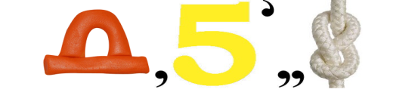
синица дятел

снегирь ворона
Итог классного часа
- Для подведения итогов всего, о чём мы сегодня говорили, я предлагаю посмотреть небольшой ролик. Внимание на экран! (просмотр ролика «Чем кормить зимних гостей»).
‒ Ребята, чем запомнился вам наш классный час?
‒ Что вы узнали нового? Что вас взволновало?
- Сегодня мы поговорили о разных зимующих птицах. С наступлением холодов птицам трудно добывать себе корм, поэтому мы всегда должны помнить об этом, насыпая корм в кормушки. Давайте не забывать о зимующих птицах и помогать им, выживать в холодное время. Птицы будут благодарны нам. Весной они заведут трель, а летом спасут урожай от насекомых!
Рефлексия
‒ Ребята, у каждого из вас на парте картинка с изображением птицы. Возьмите её. Если вы довольны своей работой, классный час вам понравился, у вас хорошее настроение, то поместите картинку на верхних веточках дерева. Если что-то у вас не получалось, что-то было не совсем понятно, то на средних веточках. Если же вам было скучно, неинтересно, или вы не довольны своей работой, то поместите картинку под деревом.
Птицы - это божественный дар природы. Их звонкие голоса звучат и радуют нас от рассвета до заката. Мы любуемся ими в полях, лесах, на водоёмах. Без них мир просто потускнеет. Поэтому давайте беречь наших пернатых друзей! Не дадим им пропасть и вместе спасём их от холода и голода!
Наш классный час я хочу закончить словами- призывом.
Если начал птиц кормить,
Ты уж не бросай!
И пустой кормушку ты
Им не оставляй!
Так доверчивы они,
Верят нам, как дети.
Помни - ты их приручил,
Ты за них в ответе!

Литература.
1.Брыкина Н.Т. «Нестандартные и интегрированные уроки по курсу «Окружающий мир»-Москва,2004.
2. Герасимова В.А. «Классный час играючи в начальной школе»-Москва,2006.
3.Землянова О.В., Козлова Н.Б., Патрушева Л.И., Носова М.Н., Гарьюнг С.Г., Погудина Н.А. Листая экологический календарь: сценарии массовых мероприятий, посвященных датам экологического календаря. Барнаул: АКДЭЦ, 2003.
4.Лободина Н.В. Классные часы в 1-4 классах. - Волгоград: Учитель, 2007.
5. Норенко И.Г. Пернатые друзья. – Волгоград: Учитель, 2008.
6. Цветкова И.В. Экология для начальной школы. Игры и проекты.- Ярославль: Академия развития, 1997.
7. Шорыгина Т.А. Птицы. Какие они? Книга для воспитателей, гувернеров и родителей – М.: Издательство ГНОМ, 2011.

Листовка «Как правильно кормить птиц»
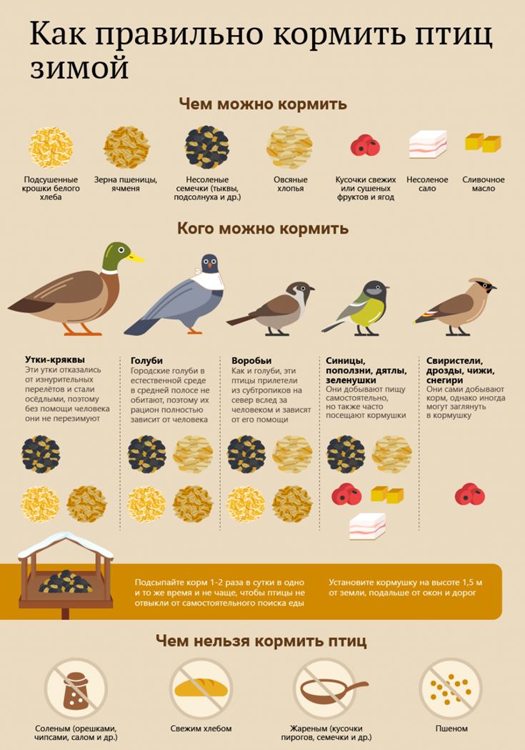

Карточки
Очень подвижная и вертлявая птичка: не усидит на месте. Клюв у неё острый и сильный, а лапки очень цепкие, что позволяет птице цепляться за ветку и висеть вниз головой. Поёт звонко: «Синь-синь, пинь-пинь», умеет свистеть и трещать. За своё пение она и получила свое название. | Прилетают на зиму ближе к жилищу человека. Создают свои гнёзда под крышами домов, в заброшенных зданиях, в трещинах жилых домов и даже в пустых скворечниках. Зимой кормятся отходами на городских свалках, остатками пищи, брошенными на улице или у магазинов, греются под крышами домов или на теплотрассах.
Известны своим чёрно-белым оперением. Могут быть там, где есть возможность прокормиться. Нередко селятся недалеко от людей, чтобы иметь возможность в зимнее время питаться пищевыми отходами, а также некоторой животной едой, даже небольшими млекопитающими типа грызунов небольших размеров. | Ноги у птицы чёрные, клюв тёмный. Но самое удивительное – это глаза. Зрачок чёрного цвета в окружении бледно голубой радужной оболочки выглядит очень красиво и создает ощущение выразительности. В осенний и зимний периоды питаются семенами и ягодами. Свалка или мусорный бак – это для них настоящее пиршество.
Бойкие и решительные, они чаще синиц осмеливаются брать корм с руки человека. Название своё птица получила из-за привычки ползать по дереву, подобно дятлу. На стволе дерева ищет насекомых, постукивая своим длинным и крепким клювом по коре. | Это самая закалённая птица! Никаких морозов не боится! Очень доверчивые и общительные птицы,могут лазать по веточкам и висеть вниз головой и есть семена.Имеют своеобразно устроенный клюв, концы которого искривлены и резко перекрещиваются.

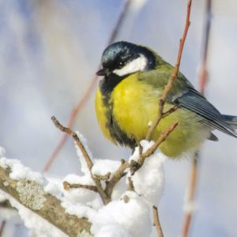 | 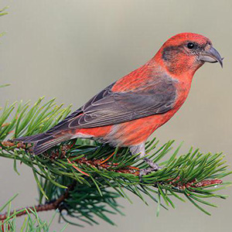
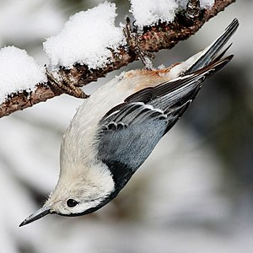 | 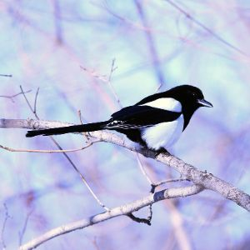
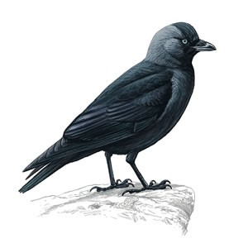 | 